Справка о проведенном авторском семинаре учителя технологии и изо
в МБОУ «Кыргыдайская средняя общеобразовательная школа
им. Д.А. Гуляева»Степанова Игоря Прокопьевича

Дата проведения:24 марта 2018 г.
Согласно приказу директора МБОУ «Кыргыдайская СОШ им. Д.А. Гуляева» от 20.03.2018 г. № 23 – «О проведении авторских семинаров», по согласованию специалистов МКУ«Вилюйского УУО» на базе МБОУ «Кыргыдайская СОШ им. Д.А. Гуляева» 24марта 2018 г. проведен улусный семинар педагогов.
В семинаре приняли участие заместители директора по учебной, учебно-методической работе, учителя: Всего 20 человек.
Цель семинара: представить педагогическому сообществу опыт работы учителей, проходящих аттестацию.
Степанов И.П., учитель технологии, изо, черчения выступил на тему «Бумажная пластика», с целью формировать представление о «характере» эмоционально-художественной выразительности, информативности вещей; показать технологию конструирования праздничных подарков; совершенствовать приемы разметки прямоугольника с помощью линейки. Изготовили букет цветов с помощью приема бумагопластика, искусства художественного моделирования на плоскости объемных композиций.
Выступление Игоря Прокопьевича:
- Известно, что бумага – самый универсальный и доступный материал, из которого своими руками можно создать наверняка все, что угодно. Приемов работы с бумагой невероятное множество. Один из них – бумагопластика. Так называют искусство художественного моделирования на плоскости объемных композиций или трехмерных скульптур, которые создаются благодаря высокой пластичности бумаги, то есть легкого запоминания формы. Это, кстати, не что-то новое, а то, чему детей учит дома мама или воспитатель в детском саду. Это объемные поделки бумагопластики, созданные в виде цветов, деревьев, рыб, животных, птиц, плодов, упаковок, архитектурных и геометрических элементов.
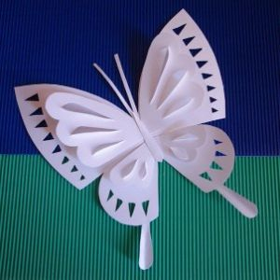 | 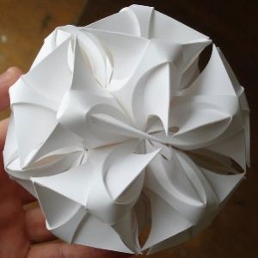
Приемов в технике бумагопластика немало: склейка, вырезание-вырубка, высечка, фальцовка, биговка, сворачивание, ребра жесткости. Ярким видом бумагопластики являются квиллинг и оригами.
Рекомендуем вам попробовать свои силы в создании поделок в технике бумагопластика для начинающих. Это вовсе не трудно, зато увлекательно.

Бумагопластика своими руками: необходимые материалы
Для работы подготовьте то, что обычно есть в каждом доме, а именно:
- обычную бумагу;
- карандаш;
- линейку;
- ножницы;
- канцелярский нож;
- степлер;
- клей.
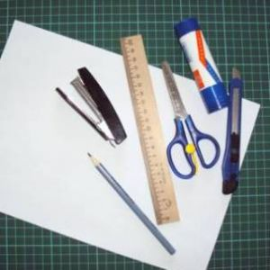

Бумагопластика: мастер-класс
Цель: формировать представление о «характере» эмоционально-художественной выразительности, информативности вещей; показать технологию конструирования праздничных подарков; совершенствовать приемы разметки прямоугольника с помощью линейки.
Итак, если все перечисленное выше вам доступно, можно приступать к созданию поделки. Для начинающих мы предлагаем изготовить цветы в технике бумагопластика. Здесь применяется немного традиционных приемов, но для новичков и этого вполне достаточно. Букет цветов, предлагаемый для изготовления, легко сделать как взрослому, так и ребенку.
- Из бумаги вырезаем три одинаковых квадрата со стороной 10 см. Это первый прием бумагопластики – вырубка, то есть вырезание из бумаги заготовок определенной формы.

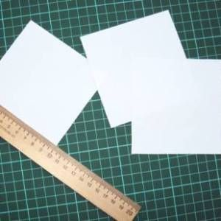
- Скрепляем их между собой степлером по углам.

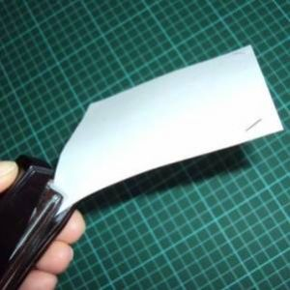

- На верхнем квадрате карандашом закругляем углы, а затем начинаем изображать спираль.

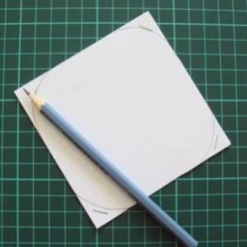 | 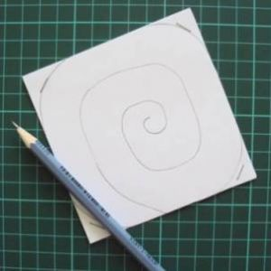
- Обратите внимание на то, чтобы между витками сохранялось расстояние не меньше 2 см.

- После этого по всей поверхности спирали рисуем карандашом продолговатые элементы, которые в последствии нужно будет вырезать.

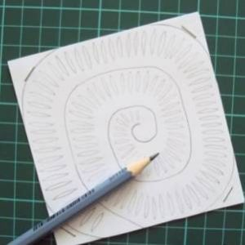

- А вот и второй прием бумагопластики – высечка, которая состоит в придании бумажным заготовкам особой формы благодаря различным размерам и прорезям. В данном случае канцелярским ножом вырезаем в квадратах все нарисованные карандашом продолговатые элементы.

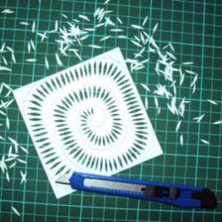

- После этого разрезаем квадраты по линиям спирали и обязательно обрезаем углы.

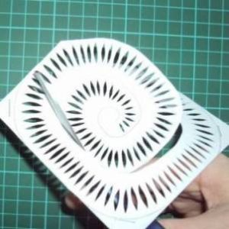 | 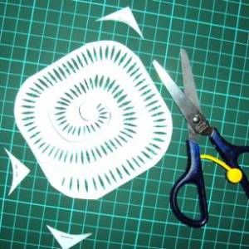

- В итоге у нас получится три абсолютно одинаковые заготовки.

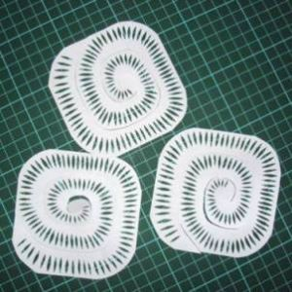

- Из этих фигур при помощи зубочистки или шпажки нужно сделать три розочки. Для этого на конец зубочистки аккуратно наматывается спираль, начиная с наружного края.
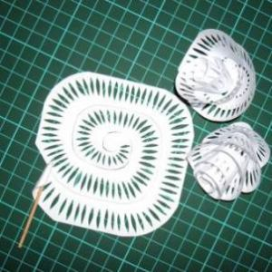 | 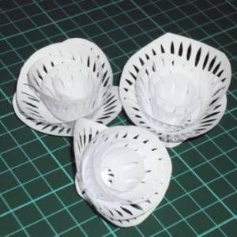

- Теперь займемся изготовлением листочков для цветов. Из бумаги нужно вырезать прямоугольник со сторонами 10 и 16 см. Фигуру складываем по длинной стороне пополам.

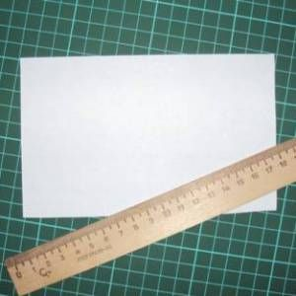 | 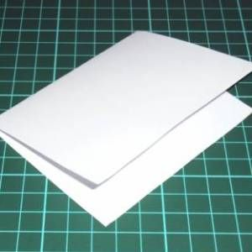

- На верхней стороне следует нарисовать трилистник. Затем в сложенную бумагу скрепляем степлером так, чтобы не затронуть рисунок.

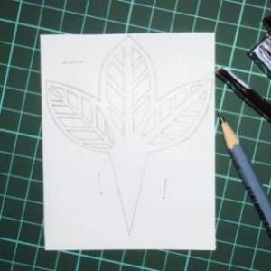

- Начинаем вырезать листочки. Канцелярским ножом выделяем прожилки, а ножницами вырезаем рисунок по контуру.

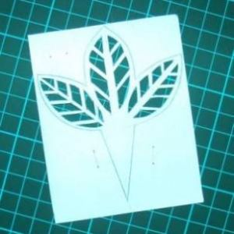 | 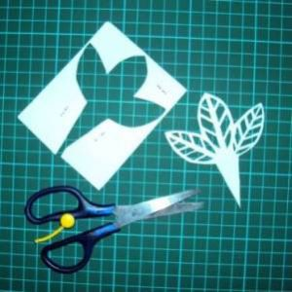

- Когда цветы и листочки готовы, осталось лишь создать основание для букета. Вырезаем прямоугольник со сторонами 9см и 16 см.

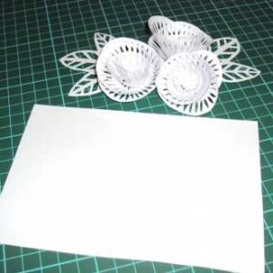

- Применяем прием сворачивания – бумагу заворачиваем в рожок. Затем используем склейку – соединение при помощи клея краев рожка.

- По краям рожка прикрепите листочки, а в середину поместите бумажные цветы.

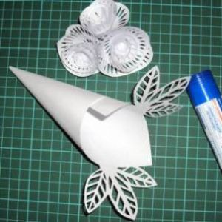 | 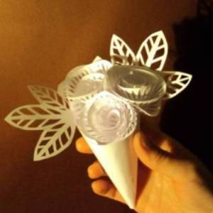
Вот так увлекательно можно провести время, работая в технике бумагопластика, и в результате создать милый букет для мамы или другого близкого человека.
Источник: http://womanadvice.ru/bumagoplastika-master-klass

Таким образом, педагог поделился опытом работы, технологиями и видами работы с детьми, все выступления сопровождались презентациями, где педагог представил результаты работы.
На рефлексии учителя выступили с пожеланиями и выразили глубокую благодарность Игорю Прокопьевичу.

Степанов Игорь Прокопьевич, учитель технологии, изо
проводит мастер-класс

